教育教学能力考核报名平台操作说明-学生端：
1、学生登录教务服务平台（网址：http://ss.jwb.bnu.edu.cn/core，用户名及密码与数字京师信息门户登录信息一致）进入报名页面，点击“考核申请”报名，并认真阅读填写说明。
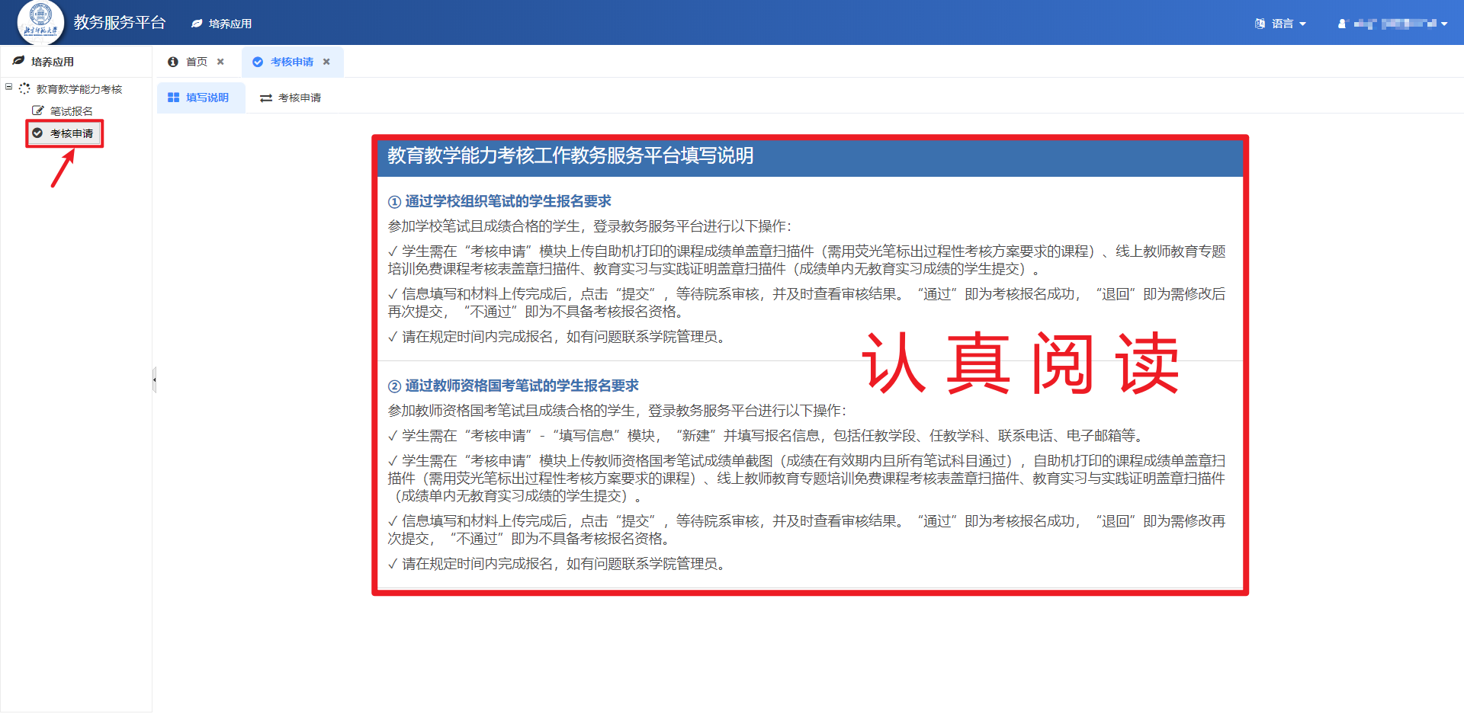

2、进入“考核申请”页面后，①通过学校组织笔试的学生，直接上传证明材料即可。②通过教师资格国考笔试的学生，点击“菜单-新建”填报学生报名信息，包括生源地详细信息（具体到区/县）、任教学段、任教学科等。注：学段和学科必须与学院提交的过程性考核方案申报学科学段一致，否则考核不通过，后果由学生自行承担。证明材料上传完毕，确认填报信息无误，点击“保存”。
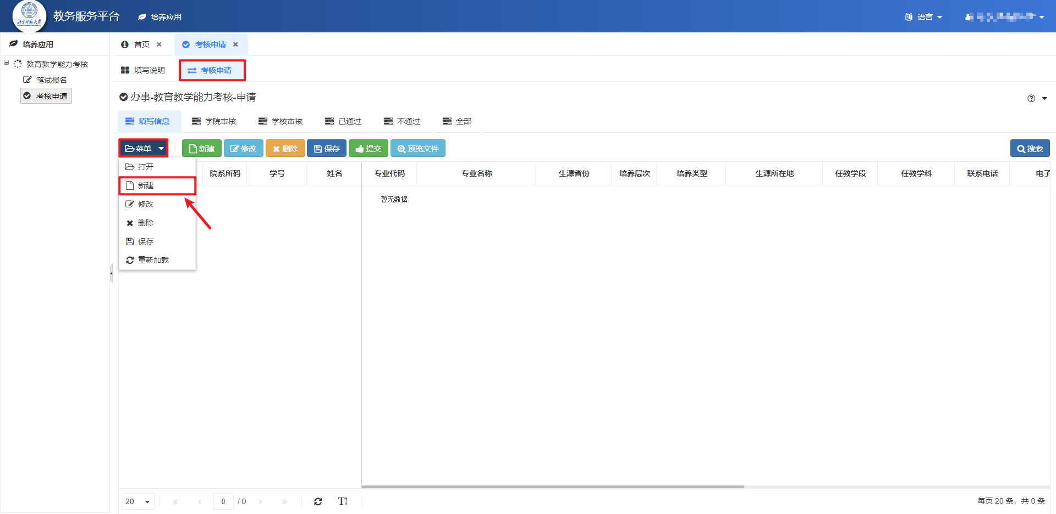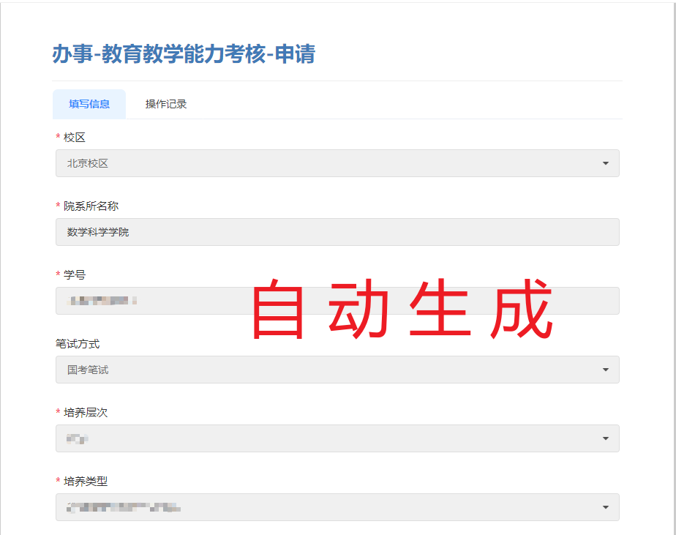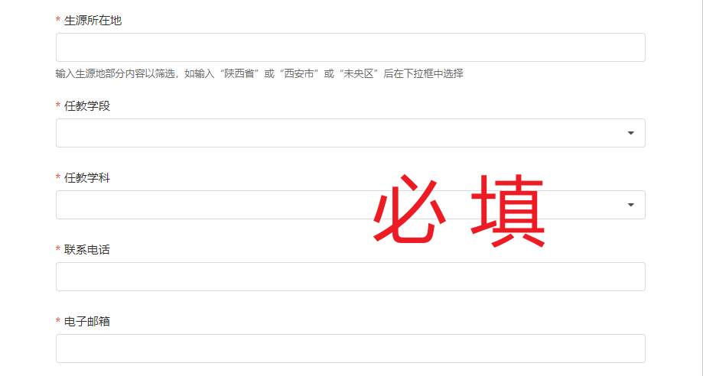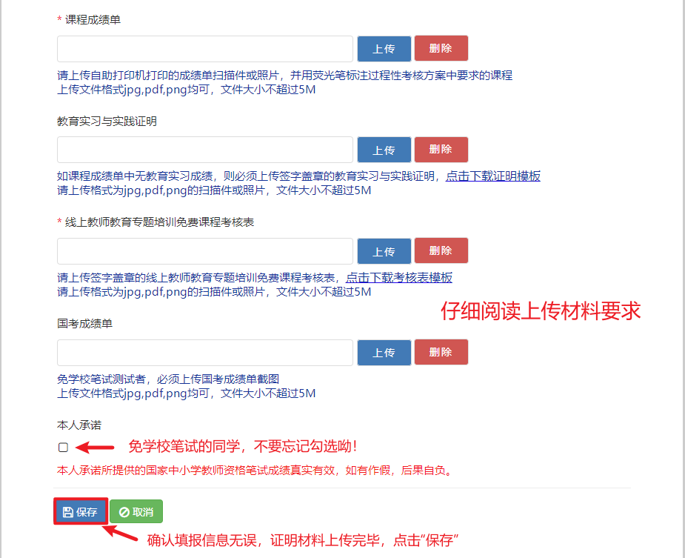
3、点击“保存”后，返回“考核申请”页面，选中本人信息后点击“提交”，完成报名，等待院系及学校审核。
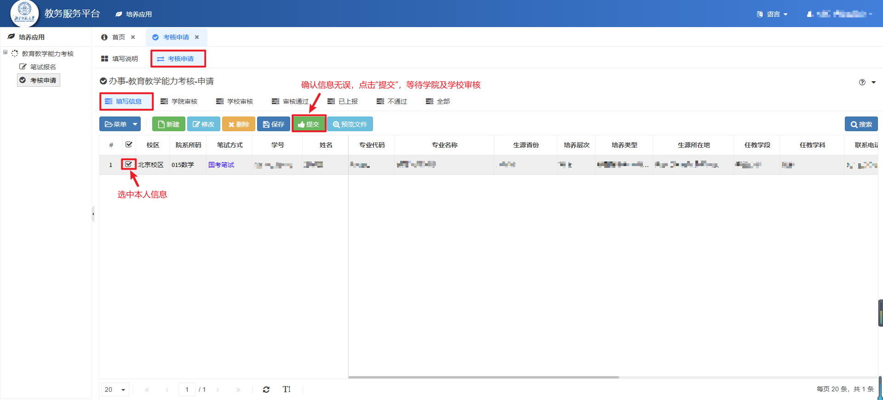

4、考核申请结束后，学生点击“学院审核”“学校审核”“审核通过”查询考核进度及结果，“审核通过”为考核合格，“不通过”为考核不合格。注：考生应时刻注意报名情况，审核退回需及时修改再次提交，避免错过申报时间。

